PROCEDIMENTO OPERACIONAL
REGISTRO DE DEMANDAS NO
MÓDULO DE RELACIONAMENTO INSTITUCIONAL
MRI



3ª edição

ASSESSORIA DE RELAÇÕES INSTITUCIONAIS (ARI)

ASSESSORIA DE RELAÇÕES INSTITUCIONAIS (ARI)

Daniel Martins D’Albuquerque
Chefe da Assessoria de Relações Institucionais

André Luiz Pires Azevedo
Andréia Cristina Costa - Coordenador
Beatriz Pessoa Pinheiro - Estagiária
Carlos Nei Costa da Silva Filho
Dagma Caixeta de Macedo - Assessora
Daniel Brandão Nunes
Fernando Ribeiro Ramos - Coordenador
José Afonso Cosmo Júnior - Assessor
Pryscilla Torres Magalhães de Oliveira
Renato Lima de Oliveira
Rosalina Santos Ferreira
Thiago de Oliveira Souza
Sumário

INTRODUÇÃO 1
I) PROCEDIMENTO 1 - ANÁLISE PRÉVIA DA DEMANDA 2
1. Identificação Visual de Demandas a Serem Cadastradas 2
2. Demanda Antiga x Demanda Nova 2
2.1. Demanda Antiga - Caso seja encontrada referência no relatório ou no SEI 2
2.2. Demanda Nova - Caso não seja encontrada referência no relatório ou no SEI 6
3. Cuidados Essenciais com o Processo SEI 6
3.1. Tipo do Processo 6
3.2. Especificação 8
3.3. Nível de Acesso 8
3.4. Contatos 10
3.4.1. Contato Pessoa Jurídica 13
3.4.2. Contato Pessoa Física 14
II) PROCEDIMENTO 2 - CADASTRO INICIAL 15
2.2. Demandante 18
2.3. Informações sobre a Demanda 19
2.3.1. Unidades Federativas 20
2.3.2. Cidades 20
2.3.3. Cidades + Localidades 21
2.3.4. Entidades Reclamadas 21
2.3.5. Serviços 21
2.3.6. Classificação por Temas 22
2.4. Controle sobre a Demanda 24
2.4.1. Prazo 24
2.4.2. Unidades Responsáveis 25
2.4.3. Número + Tipo de Controle 25
2.5. Informações Complementares 25
III) PROCEDIMENTO 3 - CADASTRO DE RESPOSTA DA DEMANDA INICIAL 25
IV) PROCEDIMENTO 4 - CADASTRO DE REITERAÇÕES 27
V) PROCEDIMENTO 5 - CADASTRO DE RESPOSTAS DE DEMANDAS REITERADAS 29

PROCEDIMENTO OPERACIONAL PARA REGISTRO DE DEMANDAS NO MÓDULO DE RELACIONAMENTO INSTITUCIONAL NO SEI (MRI)

INTRODUÇÃO
No âmbito da implementação dos projetos estratégicos, foi concluída, ainda no primeiro semestre de 2016, a proposta de um Modelo de Relacionamento Institucional para a Anatel, contemplando o seu desdobramento em processos e governança, incluindo a avaliação dos stakeholders e a identificação de parcerias estratégicas.
Cabe esclarecer que stakeholder é um termo amplamente utilizado para designar partes interessadas pertencentes a um público estratégico, ou seja, agentes cuja atuação esteja direta ou indiretamente afetando o andamento do trabalho na instituição.
O relacionamento institucional é uma prática importante para a sustentabilidade da regulação setorial promovida pela Agência. Trata-se não apenas de manter diálogo com os entes, mas também um relacionamento perene em prol de impactos positivos na missão institucional. Tal relacionamento envolve assuntos econômicos, sociais e políticos relevantes ou críticos para as atividades do setor de telecomunicações. Nesse sentido, a Anatel busca constantemente a estruturação de um processo de relacionamento institucional de maneira alinhada às estratégias e ao contexto regulatório da Agência, ao mesmo tempo em que considera as expectativas legítimas existentes em seus stakeholders.
O modelo proposto contempla duas finalidades específicas: a) suportar os objetivos estratégicos; e b) aprimorar a imagem institucional desta Agência. Com foco nessas finalidades, três inter-relações entre a Anatel e seus stakeholders foram identificadas: 1) estabelecer/fortalecer parcerias estratégicas; 2) antecipar demandas de acordo com o perfil dos stakeholders; e 3) responder demandas institucionais.
A terceira inter-relação consiste em um subprocesso específico denominado “Responder Demandas Institucionais”, de cunho reativo, que abrange o recebimento e o tratamento das demandas institucionais encaminhadas à Agência. Esse referido subprocesso constitui peça fundamental do Modelo de Relacionamento Institucional pelo potencial de fornecer insumos para os processos proativos, que, por sua vez, impactam positivamente nos processos reativos.
Um dos passos para a implantação do referido subprocesso foi o desenvolvimento do Módulo de Relacionamento Institucional (MRI) no Sistema Eletrônico de Informação (SEI), que se traduz em uma ferramenta para sistematizar, unificar e padronizar o registro das informações relativas às demandas institucionais recebidas pela Anatel em um mesmo banco de dados.
Assim, no presente documento são definidas as regras de negócio para o correto preenchimento das telas de cadastro das demandas. Tal cadastro divide-se basicamente em cinco grandes grupos de procedimentos, compostos por várias operações, a saber:
I) Procedimento 1 - Análise Prévia da Demanda;
II) Procedimento 2 - Cadastro Inicial;
III) Procedimento 3 - Cadastro de Resposta da Demanda Inicial;
IV) Procedimento 4 - Cadastro de Reiterações; e
V) Procedimento 5 - Cadastro de Respostas de Demandas Reiteradas.

I) PROCEDIMENTO 1 - ANÁLISE PRÉVIA DA DEMANDA

1. Identificação Visual de Demandas a Serem Cadastradas
Para facilitar a visualização do status de cada demanda, foram criados ícones de cenário em formato de prédio, os quais são exibidos ao lado de processos no SEI que sejam do tipo Demanda Externa, a fim de facilitar a identificação deles como processos passíveis de registro no MRI. Os referidos ícones podem ser visualizados na tela de controle de processos e na tela individual de cada processo, bem como na tela de acompanhamento especial nas Unidades da Agência que possuem a prerrogativa de utilização do MRI.
Para diferenciar o status de cada processo, foram criados cenários de alternância para os ícones, da seguinte forma:
Ícone | Cenário
 | Processos pendentes de cadastro no módulo.
 | Processos cadastrados que possuem alguma demanda pendente de resposta de mérito ainda dentro do prazo cadastrado.
 | Processos cadastrados e que possuem alguma demanda pendente de resposta de mérito já fora do prazo cadastrado.
 | Processos cadastrados sem nenhuma demanda pendente de resposta.

2. Demanda Antiga x Demanda Nova
Quando da chegada de uma demanda institucional pelo SEI, deve-se primeiramente analisá-la para verificar se a referida documentação configura uma demanda nova ou a continuação de uma demanda antiga (em andamento ou até mesmo já encerrada).
Para tanto, deve-se acessar o painel Números gerais do dashboard Demandas Institucionais e pesquisar no campo num_orgao_demandante da tabela Consulta de processos pela referência dada pelo órgão externo (ex.: número do Inquérito Civil, número do Processo Judicial, etc.). No painel Listagem de demandas também é possível realizar essa consulta. Adicionalmente, em especial nos casos em que a pesquisa no relatório não indicar a existência de demanda relacionada, sugere-se fazer uma pesquisa ampla no SEI, adotando os mesmos critérios de busca.

2.1. Demanda Antiga - Caso seja encontrada referência no relatório ou no SEI
Na hipótese de ser encontrado documento no relatório ou no SEI com a referência consultada, deve-se proceder à movimentação do documento novo para o processo original, a partir da funcionalidade “Mover Documento”, representada pelo botão . Na tela a seguir, deve ser efetuada a seguinte operação:
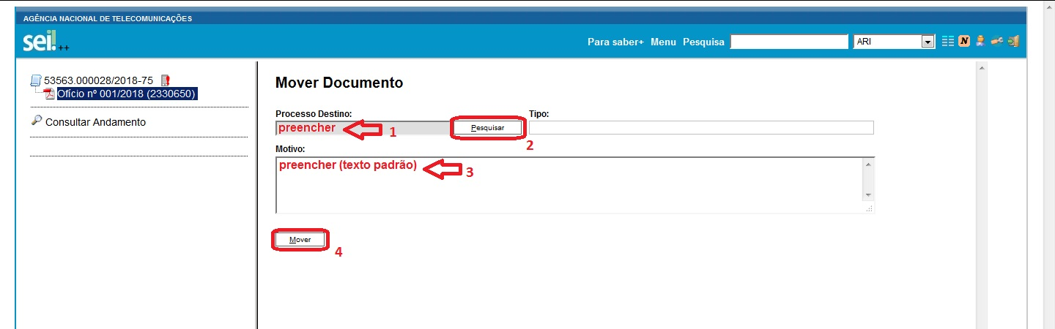
Passo 1: Preencher o número do processo para o qual o documento deve ser movimentado.
Passo 2: Clicar no botão “Pesquisar” para verificar que se trata de um processo válido.
Passo 3: Preencher o motivo pelo qual o documento deve ser movido para um processo antigo.
Passo 4: Clicar no botão “Mover”.

Dica:
Sugere-se a utilização do seguinte texto-padrão no campo “Motivo”:
Considerando a necessidade de organização das demandas provenientes da sociedade com o fito de garantir um padrão para as manifestações institucionais desta Agência, promove-se a movimentação do documento do presente processo por se tratar de continuação do tratamento da demanda.
No andamento do processo que ficará “vazio”, sugere-se sua atualização de andamento, a fim de consignar a razão de seu encerramento, utilizando o seguinte texto-padrão:
A demanda objeto destes autos continuará a ser tratada no bojo do processo para qual a documentação foi movimentada. Processo encerrado no âmbito da [Nome da Unidade da Anatel].

Adicionalmente, caso haja documentos produzidos dentro do próprio SEI no processo em que se encontra o documento novo, os mesmos também deverão passar a compor o processo original para o qual a demanda foi movida.
Para documentos produzidos no próprio SEI não há a opção de “Mover Documento”, devendo-se proceder a um download do documento do processo novo e upload do mesmo no processo antigo. Essa operação consiste na realização de uma espécie de “cópia” do documento de um processo para outro. Nesse sentido, o documento mantém-se naquele processo em que foi gerado, procedendo-se à inserção de uma cópia sua no processo original no qual a demanda passará a ser tratada.
Para fazer o download do documento basta clicar no número do processo e, em seguida, em “Gerar Arquivo ZIP do Processo”, representado pelo botão . Na tela a seguir, o SEI apresentará uma lista com todos os documentos do processo.
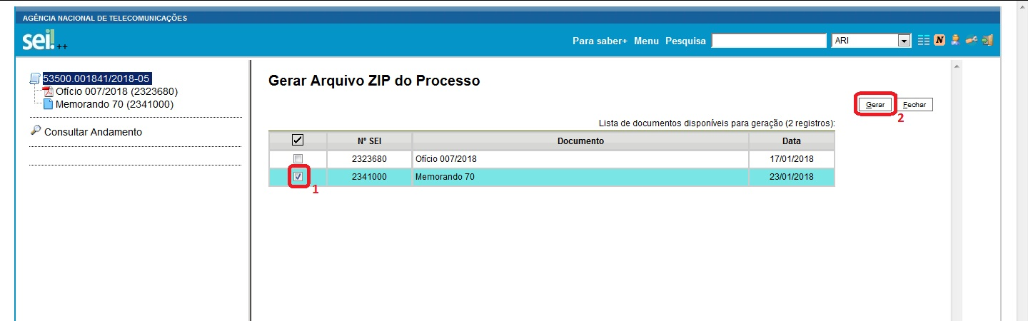
Passo 1: Selecionar apenas os documentos que queira copiar.
Passo 2: Clicar em “Gerar”.
Após clicar em “Gerar”, o navegador de internet utilizado poderá executar a operação de duas formas diferentes, dependendo das configurações do usuário: fará automaticamente o download de uma pasta no formato .zip para o local em seu computador previamente configurado para salvar esse tipo de arquivo ou abrirá uma caixa de diálogo solicitando que informe qual ação adotar (se for esse o caso, selecione a opção de fazer o download do arquivo e selecione o local onde ele será salvo). Lembre-se de, nas configurações do seu navegador de preferência, habilitar a permissão de abertura de pop-ups para o SEI. Do contrário o navegador bloqueará a presente operação.
Feito o download, deve-se acessar o local em seu computador em que a pasta .zip foi salva. Em seguida, extrair o arquivo da pasta utilizando um programa de compactação. Para tal, deve-se selecionar a pasta e clicar com o botão direito do mouse. Ao realizar essa operação será aberto um menu suspenso. Deve ser selecionada a opção “Extrair Tudo...” e, na caixa de diálogo seguinte, selecionar a opção “Mostrar arquivos extraídos quando concluído” e em seguida clicar em “Extrair”. Após essa operação, o Windows Explorer descompactará a pasta e será possível acessar o arquivo do documento produzido no SEI no formato .html. Essa operação pode apresentar algumas diferenças dependendo do programa de compactação utilizado.
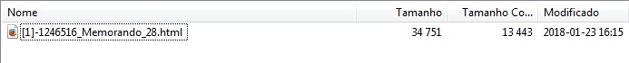
Terminada a operação de download do documento do processo novo, deve-se proceder ao seu upload no processo antigo. A operação de upload é exatamente a mesma da de inserção de um novo documento no processo. Nesse sentido, deve-se ir ao processo antigo, para o qual a demanda foi movida e, em seguida, clicar em “Incluir Documento”, representado pelo botão . Na tela seguinte, escolher como tipo de documento a opção “Externo”, clicando conforme abaixo.
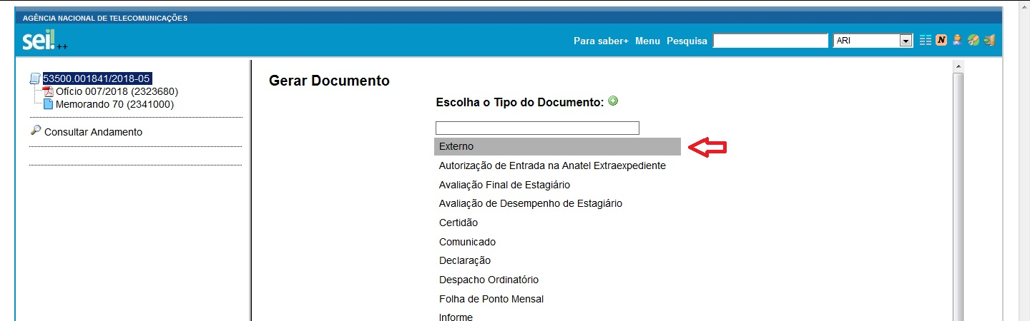
Na tela a seguir, deve-se efetuar a seguinte operação:
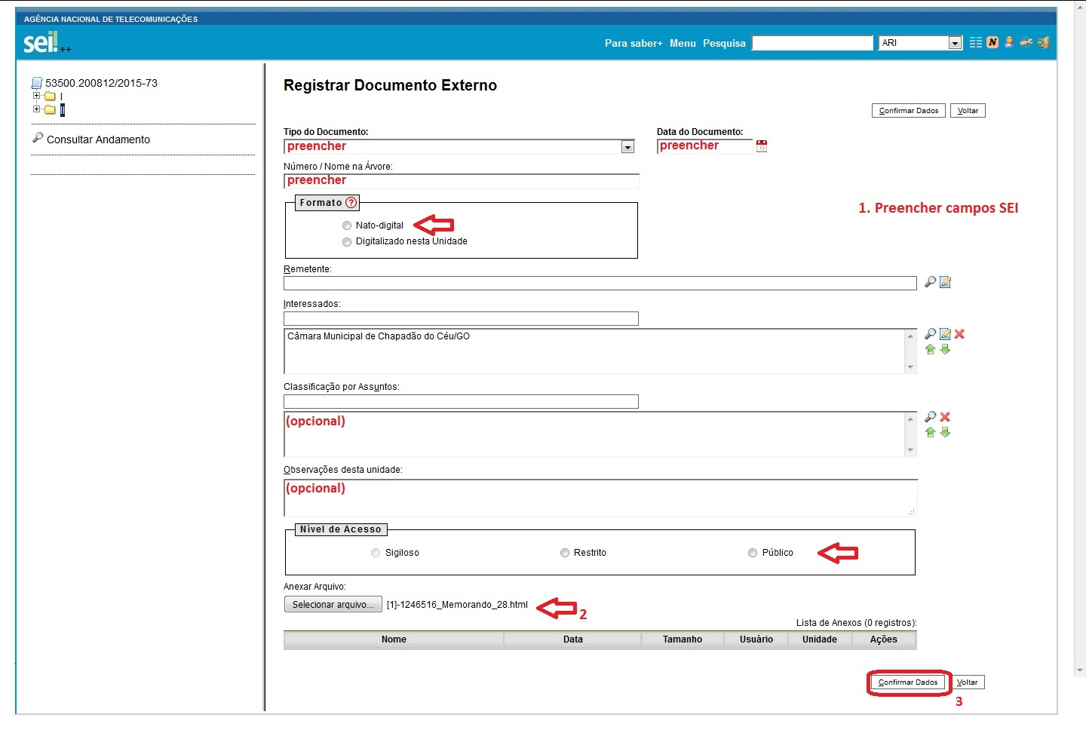
Passo 1: Preencher os campos “Tipo de documento”, “Número/Nome na Árvore”, “Formato”, “Remetente”, “Interessados”, “Classificação por Assuntos” e “Nível de Acesso” em conformidade com os dados do documento no processo em que ele foi gerado. O campo “Observações desta unidade” é de preenchimento facultativo.
Passo 2: Em “Anexar Arquivo”, clicar em “Selecionar arquivo” e, na caixa de diálogo aberta, selecionar o arquivo .html pertinente e clicar em “Abrir”. (A tabela “Lista de Anexos” passará a mostrar os dados do arquivo selecionado para upload).
Passo 3: Conferir o preenchimento e o documento selecionado para upload e em seguida clicar em “Confirmar dados”.
Após a confirmação, o arquivo passará a compor o processo para o qual a demanda foi movida, mantendo-se íntegro no processo no qual foi gerado.
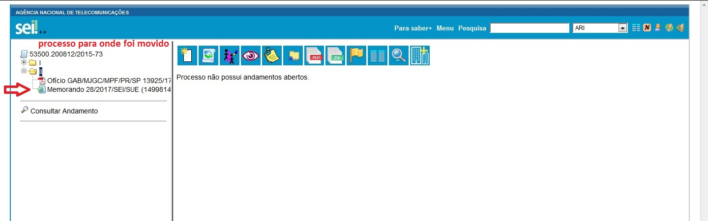

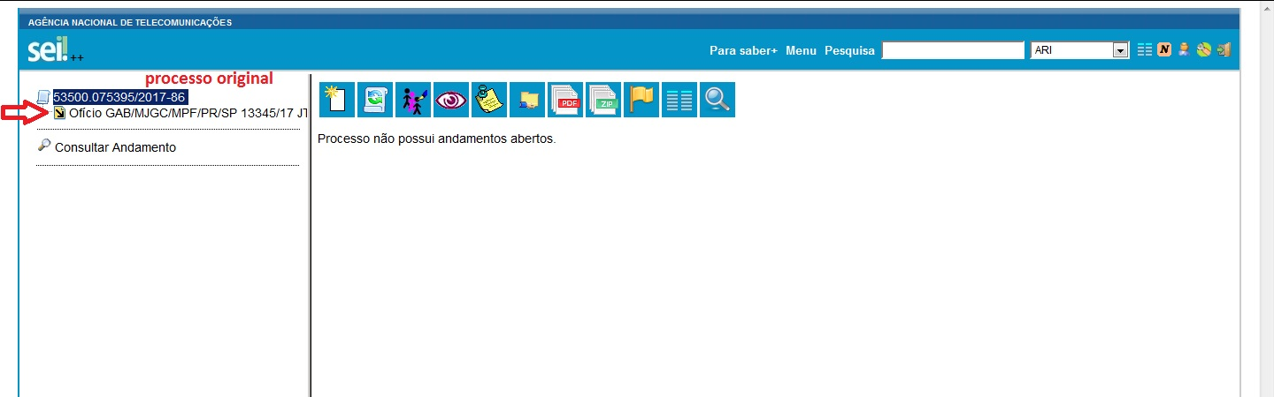

2.2. Demanda Nova - Caso não seja encontrada referência no relatório ou no SEI
Caso não seja encontrado documento no relatório ou no SEI com a referência consultada, trata-se de demanda nova e, por conseguinte, não incide a necessidade de movimentação de documentos, conforme demonstrado na seção anterior.

3. Cuidados Essenciais com o Processo SEI
Após a consulta e conclusão acerca da natureza da demanda (se antiga ou nova), deve-se verificar qual a espécie de tratamento adequado para a documentação, o que depende de sua origem e finalidade.
Para tanto, será necessária a execução de quatro conjuntos de operações para fins de ajuste de cadastramento:

3.1. Tipo do Processo
A correta classificação do tipo de processo, apesar de não essencial para o tratamento da demanda, impacta nas informações a serem geradas para o processo de relacionamento institucional. Ademais, atualmente somente é passível de cadastramento no MRI os tipos de processo cuja raiz seja “Demanda Externa” ou “Relacionamento Institucional”.
Dessa forma, segue tabela exemplificativa para o correto cadastramento dos tipos de processos no SEI:

Tipo do Processo | Utilização
Demanda Externa: Deputado Estadual/Distrital | Demandas provenientes de membros ou órgãos de Assembleias Legislativas ou da Câmara Distrital.

Tipo do Processo | Utilização
Demanda Externa: Deputado Federal | Demandas provenientes de membros ou órgãos da Câmara dos Deputados.
Demanda Externa: Judiciário | Demandas provenientes de órgãos do Poder Judiciário, tais como Tribunais, Comarcas da Justiça Estadual, Seções Judiciárias da Justiça Federal, Varas Trabalhistas, Justiça Eleitoral, etc.
Demanda Externa: Ministério Público Estadual | Demandas provenientes de membros ou órgãos de Procuradorias Gerais de Justiça ou de Promotorias.
Demanda Externa: Ministério Público Federal | Demandas provenientes de membros ou órgãos do Ministério Público Federal, incluindo Procuradorias da República nos Estados ou Municípios.
Demanda Externa: Órgãos Governamentais Estaduais | Demandas provenientes de órgãos do Poder Executivo Estadual, tais como Governo de Estado ou do Distrito Federal, Secretarias de Estado, Polícia Civil, Polícia Militar, Autarquias Estaduais, Empresas Públicas Estaduais, etc.
Demanda Externa: Órgãos Governamentais Municipais | Demandas provenientes de órgãos do Poder Executivo Municipal, tais como Prefeituras, Secretarias e Departamentos Municipais, Guarda Civil Municipal, etc.
Demanda Externa: Órgãos Governamentais Federais | Demandas provenientes da Presidência da República, Ministérios, Forças Armadas, Autarquias Federais, Empresas Públicas Federais (ex.: Ibama, Aneel, etc.).
Demanda Externa: Outras Entidades Privadas | Demandas provenientes de pessoas jurídicas em geral (ex.: empresas privadas) e outros entes (associações, sindicatos, cooperativas, partidos políticos, etc.).
Demanda Externa: Outros Órgãos Públicos | Demandas provenientes de entidades como a OAB, Confea, Crea, etc.
Demanda Externa: Senador | Demandas provenientes de órgãos ou membros do Senado Federal.
Demanda Externa: Vereador/Câmara Municipal | Demandas provenientes de órgãos ou membros de Câmaras Municipais.

Atenção:
As demandas constantes dos seguintes tipos de processo não devem ser cadastradas no MRI:
- Demanda Externa: Cidadão (Pessoa Física).
- Demanda Externa: Outorgadas de Serviços de Radiodifusão.
- Demanda Externa: Outorgadas de Serviços de Telecomunicações.
- Demanda Externa: Subsidiar PFE-Anatel.

A título de exemplo citam-se alguns equívocos frequentes verificados no SEI e que devem ser evitados:
- Demandas de órgãos da Polícia Federal, tais como delegacias e superintendências, cadastradas erroneamente como “Demanda Externa: Ministério Público Federal”. Tais demandas devem ser cadastradas como “Demanda Externa: Órgãos Governamentais Federais”.
- Demandas assinadas por Deputados Estaduais cadastradas erroneamente como “Demanda Externa: Órgãos Governamentais Estaduais”. Tais demandas devem ser cadastradas como “Demanda Externa: Deputado Estadual/Distrital”.
- Demandas assinadas por Deputados Federais cadastradas erroneamente como “Demanda Externa: Órgãos Governamentais Federais”. Tais demandas devem ser cadastradas como “Demanda Externa: Deputado Federal”.
- Demandas assinadas por Senadores cadastradas erroneamente como “Demanda Externa: Órgãos Governamentais Federais”. Tais demandas devem ser cadastradas como “Demanda Externa: Senador”.
- Demandas assinadas por Vereadores cadastradas erroneamente como “Demanda Externa: Órgãos Governamentais Municipais”. Tais demandas devem ser cadastradas como “Demanda Externa: Vereador/Câmara Municipal”.

3.2. Especificação
Muito embora seu preenchimento não seja obrigatório, sugere-se que, para efeitos de padronização dos dados constantes dos processos eletrônicos SEI, o campo “Especificação” contenha eventual número de referência do processo do demandante institucional (ex.: número de Inquérito Civil, Procedimento Preparatório, Notícia de Fato, Ação Civil Pública, Ação Judicial, etc.). Para tanto, deve-se conferir se a informação constante do campo está de acordo com a documentação encaminhada e, em caso negativo, proceder a sua adequação. Ao final, clicar no botão “Salvar”.
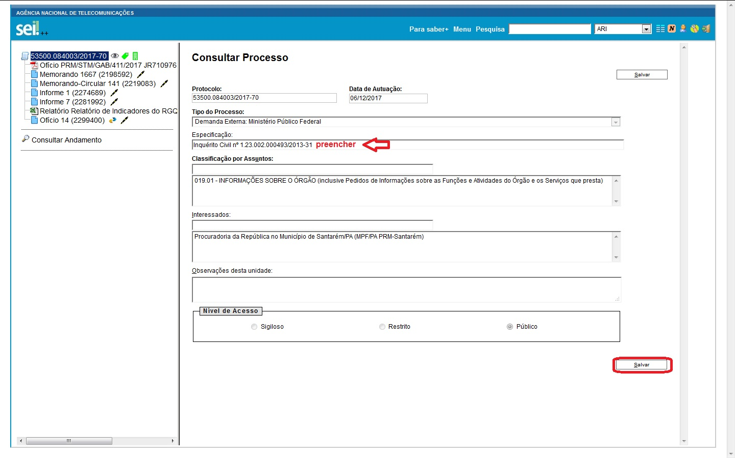

3.3. Nível de Acesso
Conforme a Portaria nº 912, de 4 de julho de 2017 (SEI nº 1620142), compete à Unidade da Anatel que realiza o tratamento do documento avaliar a existência de hipótese de restrição de acesso.
Quando ocorre protocolização física de documentos junto à Anatel, em balcão ou recebida por Correios, para salvaguardar possível informação restrita, as unidades de Protocolo da Agência sempre os capturam para o SEI como Restrito utilizando a hipótese legal “Protocolo-Pendente Análise de Restrição de Acesso” (Portaria nº 912/2017, art. 11, inciso V).
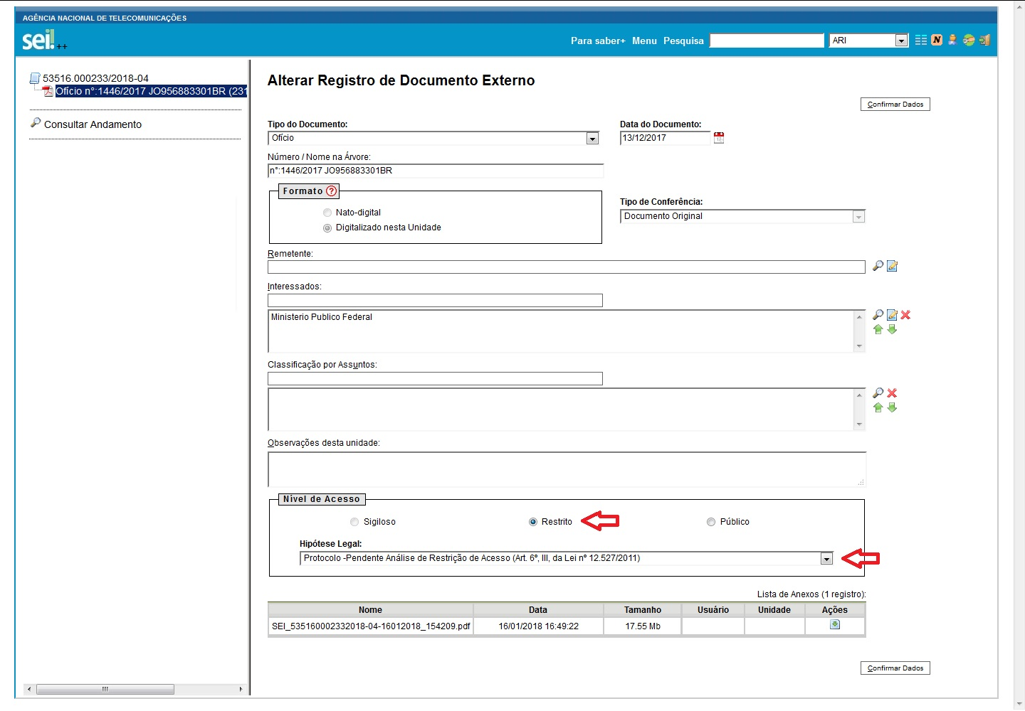
Após os procedimentos de protocolo, o documento é enviado à unidade destinatária que deve, imediata e obrigatoriamente, proceder com a revisão do seu Nível de Acesso (Portaria nº 912/2017, art. 9º, inciso III). O documento deve ter seu Nível de Acesso alterado para Público ou, caso de fato tenha em seu teor informação restrita, deve ser alterada a hipótese legal indicando a situação na qual se enquadra.
Por exemplo, deve-se analisar a existência de informação de acesso restrito, tais como informações pessoais de consumidores (nome, endereço, telefone, e-mail, RG, CPF, registros de ligações, etc.). Na página do processo, deve-se efetuar a seguinte operação:
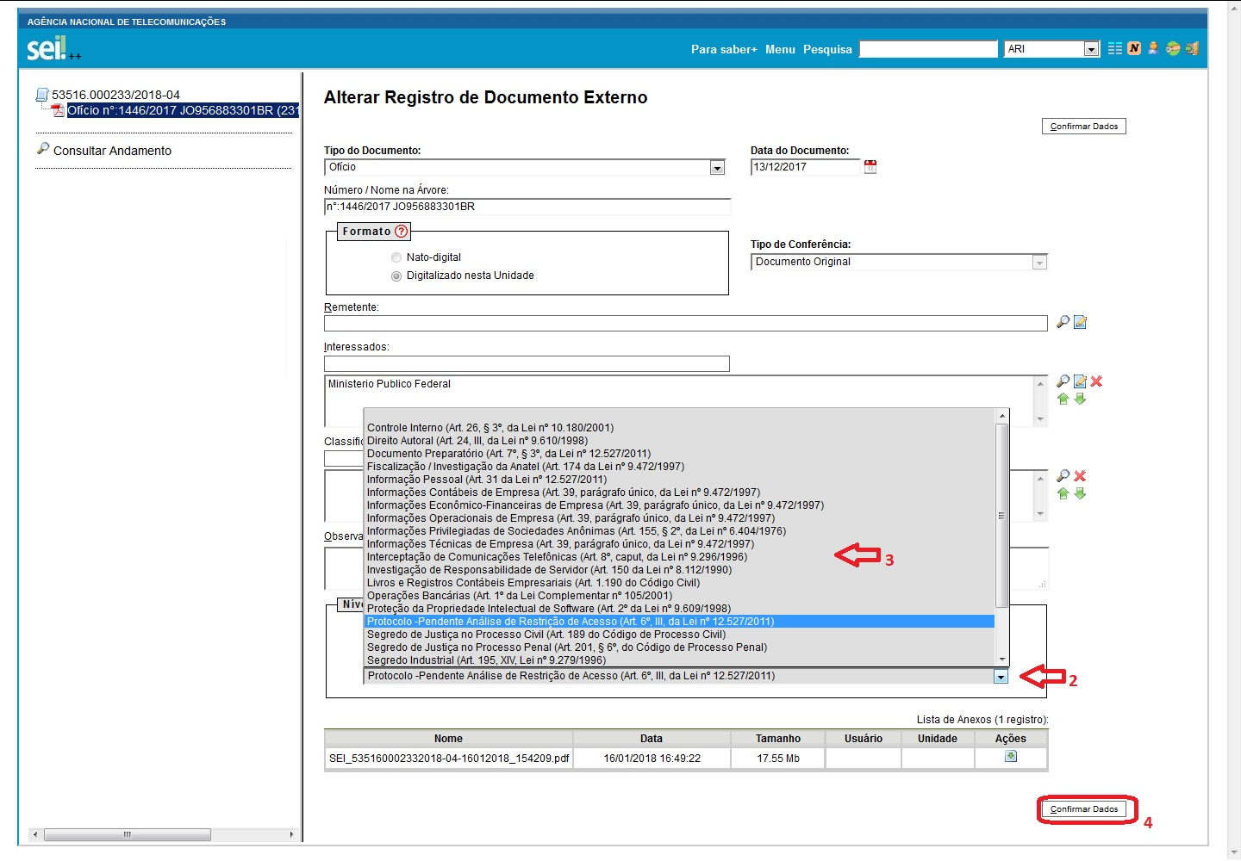
Passo 1: Clicar no botão “Consultar/Alterar Processo” .
Passo 2: Na caixa “Nível de Acesso”, checar a opção “Restrito”.
Passo 3: Selecionar como “Hipótese Legal” a opção pertinente, conforme lista abaixo.
Passo 4: Clicar no botão “Confirmar dados”.

3.4. Contatos
Um dos itens indispensáveis para o Cadastro Inicial das demandas é a correta identificação do demandante. Assim sendo, os campos “Interessado” e “Remetente” devem estar adequadamente cadastrados.
Salienta-se que a integridade dos dados de contato é fundamental para a correção das informações geradas para o processo de Relacionamento Institucional. Caso um mesmo órgão esteja escrito de maneiras diferentes nas demandas, sua contagem será inadequada. Um exemplo: três demandas externas cadastradas como oriundas da Procuradoria da República no Estado de São Paulo (nome correto) são contabilizadas como três demandas do mesmo órgão. Por outro lado, se as mesmas demandas forem cadastradas como originadas do MPF/SP, do Ministério Público Federal em São Paulo ou da Procuradoria da República em São Paulo (nomes comuns, mas incorretos para fins de cadastro), serão contabilizadas como três demandas de órgãos diferentes.

Importante:
Na tabela abaixo constam exemplos para o correto preenchimento dos campos “Interessado” e “Remetente” no cadastro dos contatos.
É necessário que a forma de escrita dos campos seja efetuada exatamente como nos exemplos da tabela para que a geração de informações para o processo de Relacionamento Institucional seja efetuada de forma fidedigna, como explicado anteriormente.
NUNCA utilizar caixa alta para os contatos.

Tipo de Processo | Exemplos para preenchimento
Demanda Externa: Deputado Estadual/Distrital | Interessado: Assembleia Legislativa do Estado de Sergipe  Remetente: (NOME DO DEPUTADO ESTADUAL)  Obs.: Não utilizar os contatos que contenham o termo “Gabinete”.
Demanda Externa: Deputado Federal | Interessado: Câmara dos Deputados  Remetente: (NOME DO DEPUTADO FEDERAL)  Obs.: Não utilizar os contatos que contenham o termo “Gabinete”.
Demanda Externa: Judiciário | Tribunal de Justiça do Estado de Pernambuco  Comarca de Caruaru/PE – 1ª Vara Cível  Comarca de São Paulo/SP – Foro Central Cível – 23ª Vara Cível  Seção Judiciária do Rio de Janeiro – 5ª Vara Federal Cível  Subseção Judiciária de Imperatriz/MA – 2ª Vara Federal  9ª Vara do Trabalho de Curitiba/PR
Demanda Externa: Ministério Público Estadual | Promotoria de Justiça da Comarca de Imbituba/SC  3ª Promotoria de Justiça Cível da Comarca de São Caetano do Sul/SP
Demanda Externa: Ministério Público Federal | Procuradoria da República no Estado do Espírito Santo  Procuradoria da República no Município de Corumbá/MS
Demanda Externa: Órgãos Governamentais Estaduais | Secretaria de Educação do Estado do Rio de Janeiro/RJ  Delegacia de Polícia Civil de Caxambu/MG  Delegacia Especializada de Roubos e Furtos de Barra do Garças/MT  4º Distrito Policial de Santo André/SP
Demanda Externa: Órgãos Governamentais Municipais | Prefeitura Municipal de Cristalina/GO  Secretaria Municipal de Obras de Porto Seguro/BA
Demanda Externa: Órgãos Governamentais Federais | Ministério da Fazenda  Superintendência Regional de Polícia Federal no Rio de Janeiro  Delegacia de Polícia Federal em Volta Redonda/RJ
Demanda Externa: Senador | Interessado: Senado Federal  Remetente: (NOME DO SENADOR)  Obs.: Não utilizar os contatos que contenham o termo “Gabinete”.
Demanda Externa: Vereador/Câmara Municipal | Câmara Municipal de Caxias do Sul/RS

Assim, se, durante o Cadastro Inicial das demandas, for verificado algum equívoco na nomenclatura do “Interessado” e “Remetente”, deve-se acrescentar um novo Contato e, em seguida, solicitar ao Protocolo que cadastrou a demanda ou à ARI, a exclusão daquele que possui uma nomenclatura equivocada.
Ademais, a correta identificação do demandante também auxilia na expedição de ofícios, visto que esses dados são utilizados para o autopreenchimento dos campos de destinatário.
O passo a passo do cadastramento está exposto nos itens a seguir. Sugere-se sempre verificar primeiro o cadastro de pessoa jurídica (Interessado) e, após, o cadastro de pessoa física (Remetente).

Importante:
Na tabela abaixo consta o “Tipo” de contato adequado a ser preenchido no cadastro do Interessado e do Remetente, conforme será visto a seguir.
Tipo de Contato | Utilização
Entidades de Defesa do Consumidor | Categoria para cadastro de Entidades da área de defesa do consumidor, tanto para as instituições como para as pessoas associadas a cada instituição.
Entidades Internacionais | Categoria para cadastro de Entidades Internacionais com que a Anatel possui contato, tanto para as instituições como para as pessoas associadas a cada instituição.
Ministério Público Estadual/Distrital | Categoria para cadastro de Órgãos que compõem os Ministérios Públicos Estaduais, tanto para as instituições como para as pessoas associadas a cada instituição.
Ministério Público Federal | Categoria para cadastro de Órgãos que compõem o Ministério Público Federal, tanto para as instituições como para as pessoas associadas a cada instituição.
Outorgadas | Categoria para cadastro de Entidades Outorgadas de radiodifusão e de telecomunicações, tanto para as instituições como para as pessoas associadas a cada instituição.
Pessoa Física | Categoria para cadastro de pessoas físicas que não se enquadrem em nenhum outro Tipo de Contato.
Pessoa Jurídica | Categoria para cadastro de pessoas jurídicas (empresas privadas, associações e outros tipos de entidades) que não se enquadrem em nenhum outro Tipo de Contato.
Poder Executivo Estadual/Distrital | Categoria para cadastro de Órgãos, Entidades e Empresas Públicas que compõem o Poder Executivo Estadual, sejam da Administração Direta ou Indireta, tanto para as instituições como para as pessoas associadas a cada instituição.
Poder Executivo Federal | Categoria para cadastro de Órgãos, Entidades e Empresas Públicas do Poder Executivo Federal, sejam da Administração Direta ou Indireta, tanto para as instituições como para as pessoas associadas a cada instituição.
Poder Executivo Municipal | Categoria para cadastro de Órgãos, Entidades e Empresas Públicas do Poder Executivo Municipal, sejam da Administração Direta ou Indireta, tanto para as instituições como para as pessoas associadas a cada instituição.
Poder Judiciário - Justiça do Trabalho | Categoria para cadastro de Órgãos da Justiça do Trabalho, exceto o Tribunal Superior do Trabalho, tanto para as instituições como para as pessoas associadas a cada instituição.
Poder Judiciário - Justiça Eleitoral | Categoria para cadastro de Órgãos da Justiça Eleitoral, exceto o Tribunal Superior Eleitoral, tanto para as instituições como para as pessoas associadas a cada instituição.
Poder Judiciário - Justiça Estadual | Categoria para cadastro de Órgãos da Justiça Estadual (Varas e Tribunais Estaduais), tanto as instituições como para as pessoas associadas a cada instituição.
Poder Judiciário - Justiça Federal | Categoria para cadastro de Órgãos da Justiça Federal (Seções e Subseções Judiciárias e Tribunais Regionais Federais), tanto para as instituições como para as pessoas associadas a cada instituição.

Tipo de Contato | Utilização
Poder Judiciário - Justiça Militar | Categoria para cadastro da Justiça Militar, exceto o Superior Tribunal Militar, tanto para as instituições como para as pessoas associadas a cada instituição.
Poder Judiciário - Tribunais Superiores e STF | Categoria para cadastro dos Tribunais Superiores do país (STF, STJ, TST, TSE, STM), tanto para as instituições como para as pessoas associadas a cada instituição.
Poder Legislativo Estadual/Distrital | Categoria para cadastro de Órgãos e Entidades que compõem o Poder Legislativo Estadual, tanto para as instituições como para as pessoas associadas a cada instituição.
Poder Legislativo Federal | Categoria para cadastro de Órgãos e Entidades que compõem o Poder Legislativo Federal, tanto para as instituições como para as pessoas associadas a cada instituição.
Poder Legislativo Municipal | Categoria para cadastro de Órgãos e Entidades que compõem o Poder Legislativo Municipal, tanto para as instituições como para as pessoas associadas a cada instituição.

3.4.1. Contato Pessoa Jurídica
Para realizar o cadastro de contato de pessoa jurídica, deve-se efetuar a seguinte operação:
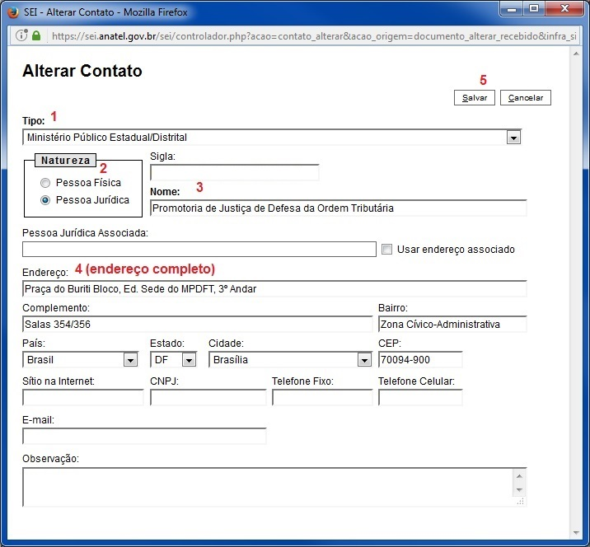
Passo 1: Colocar sempre o “Tipo” adequado em relação ao órgão ou entidade que encaminhou a demanda, em consonância com as orientações da tabela ao final desta subseção.
Passo 2: Marcar como Natureza a opção “Pessoa Jurídica”.
Passo 3: Escrever o nome do órgão ou entidade demandante.
Passo 4: Efetuar o cadastro do endereço completo, inclusive com o bairro, visto serem obrigatórios para o Cadastro Inicial, como será visto mais adiante. Sugere-se, como boa prática, sempre verificar o CEP no site dos Correios, por meio do link: www.buscacep.correios.com.br/sistemas/buscacep/.
Passo 5: Clicar no botão “Salvar”.

3.4.2. Contato Pessoa Física
Para realizar o cadastro de contato de pessoa física, deve-se efetuar a seguinte operação:
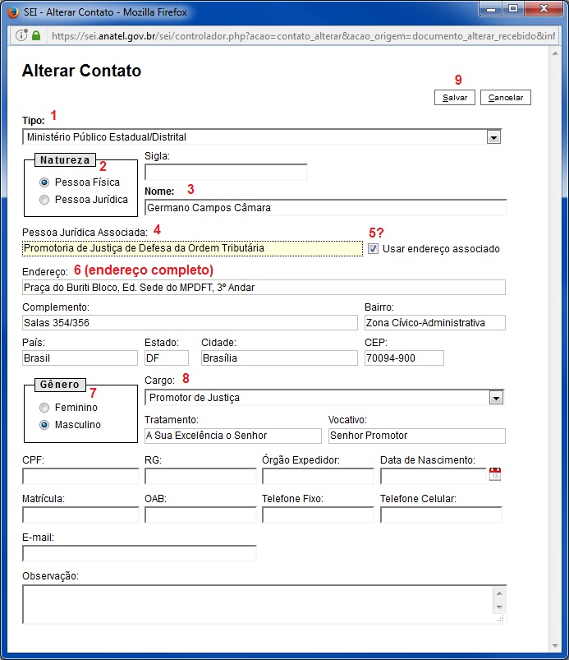
Passo 1: Colocar o mesmo “Tipo” em relação ao órgão ou entidade que encaminhou a demanda, em consonância com as orientações da tabela ao final do item 3.4 acima. Regra geral, só se deve deixar como Pessoa Física quando for do tipo “Demanda Externa: Cidadão (Pessoa Física)” e “Demanda Externa: Outras Entidades Privadas” (p.ex.: associações, condomínios, etc.) ou quando o signatário não se enquadrar nos tipos existentes. Nunca deixar como Temporário.
Passo 2: Marcar como Natureza a opção “Pessoa Física”.
Passo 3: Escrever o nome do signatário do documento.
Passo 4: Escrever o nome do órgão ou entidade demandante tal qual como efetuado no cadastro da Pessoa Jurídica.
Passo 5: Checkbox não obrigatório, mas que como regra deve ser selecionado (exceto Deputados Federais, Senadores e Ministérios, quando não deve ser checado).
Passo 6: Caso seja selecionado o checkbox do passo 5, não é necessário o preenchimento do endereço. Caso contrário, inserir o endereço manualmente, adotando a boa prática de conferir o CEP no site dos Correios (www.buscacep.correios.com.br/sistemas/buscacep).
Passo 7: Selecionar o gênero do signatário.
Passo 8: Indicar o cargo do signatário. Caso o cargo não seja encontrado na lista, sugere-se que provisoriamente se coloque um cargo qualquer. Após, solicita-se comunicação à ARI e inserção de comentário na planilha de cargos do SEI (disponível em: http://docs.google.com/spreadsheets/d/1nJoD_tJHes75ROGcAMNpCFdhsFBsYqxCC7qcaA1TyGA/edit#gid=1554409360), solicitando a inserção do cargo conforme as especificações contidas nas colunas da planilha. Assim que disponibilizado pela GIIB, a ARI efetuará a correção.
Passo 9: Clicar no botão “Salvar”.

II) PROCEDIMENTO 2 - CADASTRO INICIAL
Como indicado na seção 3.1. Tipo do Processo do Procedimento 1, a maior parte dos tipos de processo cuja raiz seja “Demanda Externa” (fora as exceções apontadas em quadro específico) ou “Relacionamento Institucional” são passíveis de cadastramento no MRI. Processos desse tipo gerados a partir de 01/01/2018 possuem o ícone de cenário , indicando visualmente a possibilidade de seu cadastramento. Assim sendo, após executadas todas as atividades do Procedimento 1 - Análise prévia da demanda, passa-se ao efetivo cadastramento da demanda.
Para o Cadastro Inicial de uma demanda deve-se acessar o processo e, na árvore, selecionar o documento a ser cadastrado, clicando, em seguida, no botão “Relacionamento Institucional - Cadastro”  para abrir a tela que permite o cadastramento de demandas no MRI.
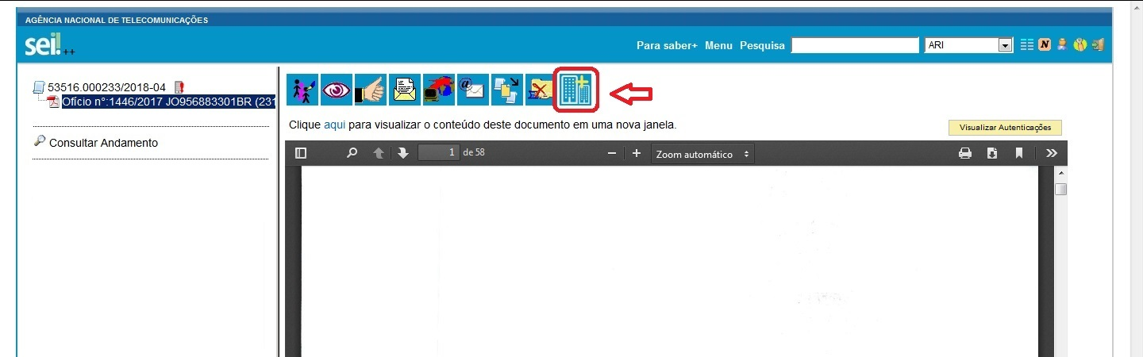
Em seguida aparecerá uma tela em que devem ser informados o “Número SEI” do documento e o “Tipo” de documento. Estando as informações corretas, deve-se clicar o botão “Adicionar”, conforme tela a seguir:
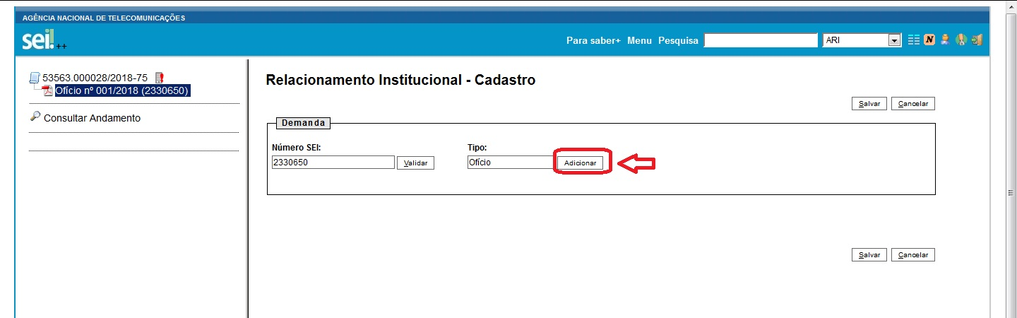
Caso esses campos estejam vazios, trata-se de indício da necessidade de correção do cadastro do documento no SEI, com ênfase nos campos “Remetente” e “Interessado”. Somente com esses campos corretamente preenchidos será possível iniciar o registro da demanda no MRI.
Ao clicar no botão “Adicionar”, na tela anterior, e, caso os campos ”Remetente” e “Interessado” estejam corretamente preenchidos, abrir-se-á o formulário no qual efetivamente será efetuado o cadastro da demanda, conforme tela a seguir.
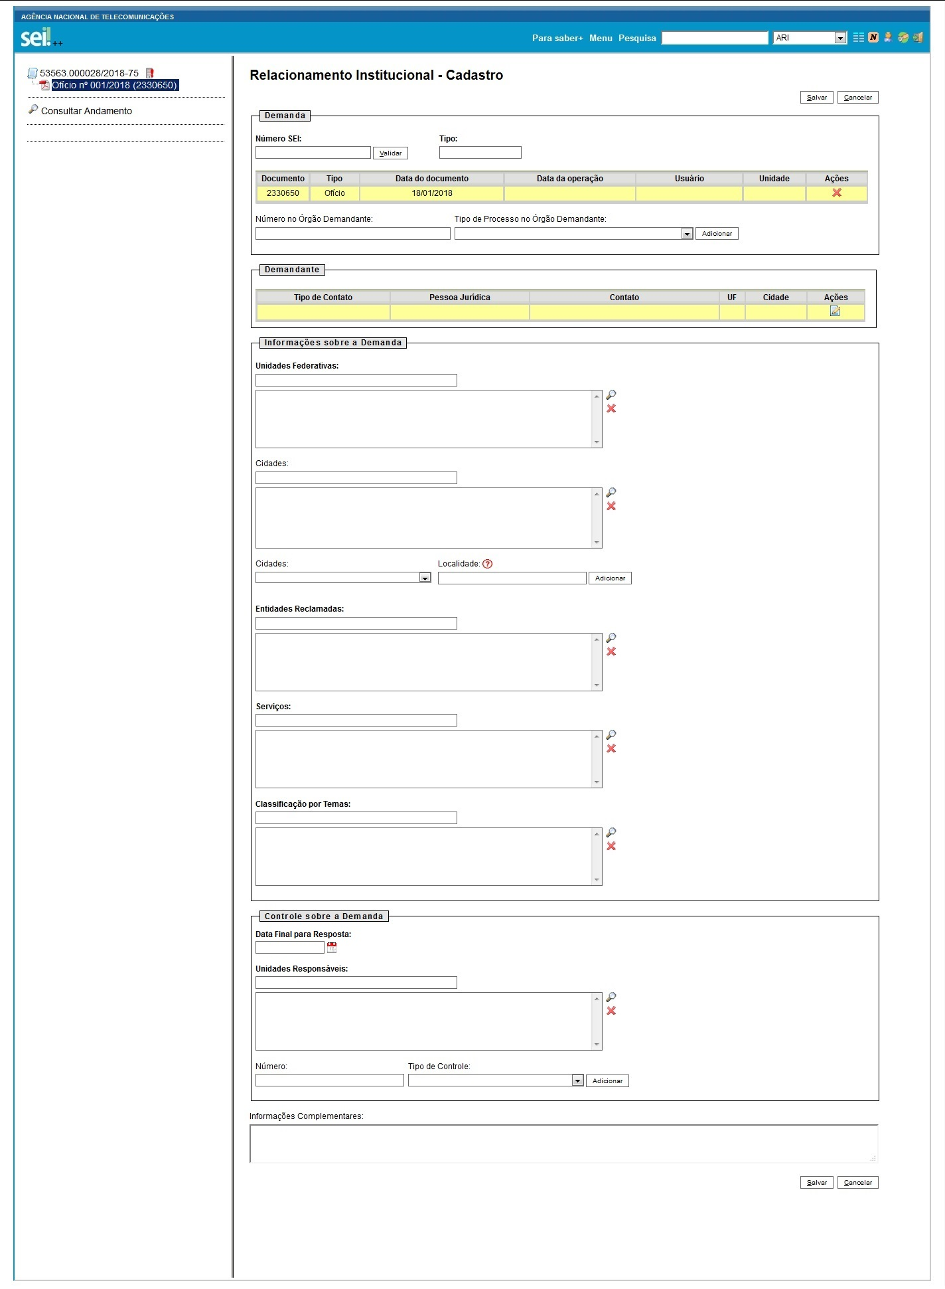
Essa tela de cadastro é formada por cinco boxes: “Demanda”, “Demandante”, “Informações sobre a Demanda”, “Controle sobre a Demanda” e “Informações Complementares”, utilizados neste Procedimento 2 - Cadastro Inicial.
2.1. Demanda
Apesar de não serem campos obrigatórios para o registro no MRI, no box “Demanda” surge a oportunidade de preenchimento de informações que facilitam a rastreabilidade futura: “Número no Órgão Demandante” e “Tipo de Processo no Órgão Demandante”.
Tal como mencionado nas seções 2. Demanda Antiga x Demanda Nova e 3. Especificação do Procedimento 1, esses campos devem ser preenchidos quando houver uma referência válida, em especial, para reconhecer a demanda em uma eventual reiteração. Dessa forma, deve ser selecionado o tipo de processo (Inquérito Civil, Procedimento Preparatório, Notícia de Fato, Ação Civil Pública, Ação Judicial, etc.) e preenchido o número de referência (ex.: 1.30.001.000123/2018-01). Caso não haja referência entendida como válida, o campo não necessita ser preenchido. Cumpre ressaltar que, ao final do preenchimento desses campos, é necessário clicar no botão “Adicionar” para salvar a informação.
Observe-se que o campo “Número no Órgão Demandante” não permite espaçamento. Dessa forma, caso a referência possua espaços (ex.: PJDC 174/2017), faz-se necessário transportar o texto de outro programa (ex.: Bloco de Notas) e colá-lo no devido campo.
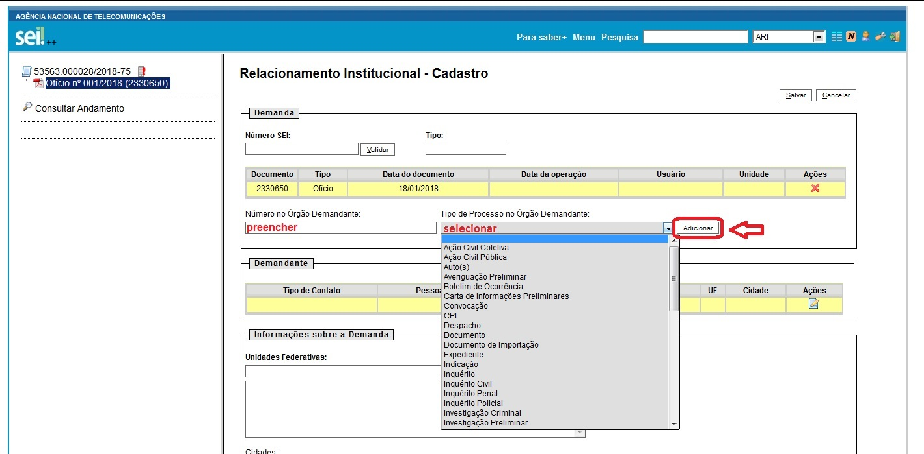

2.2. Demandante
O box “Demandante” traz a primeira série de campos de preenchimento obrigatório. Caso o cadastro esteja correto as informações serão preenchidas automaticamente:
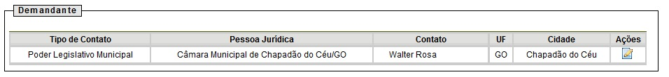

Caso o campo “Demandante” esteja incompleto, como no exemplo a seguir, não obstante seja possível preencher todos os outros campos da tela de cadastro, o registro não será salvo e surgirá uma janela pop-up indicando erro e a necessidade de complementação dos dados.
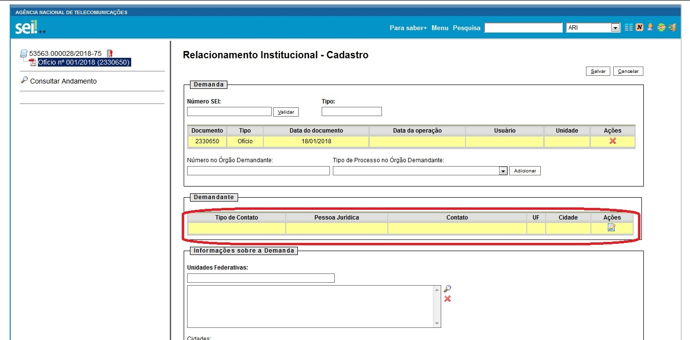

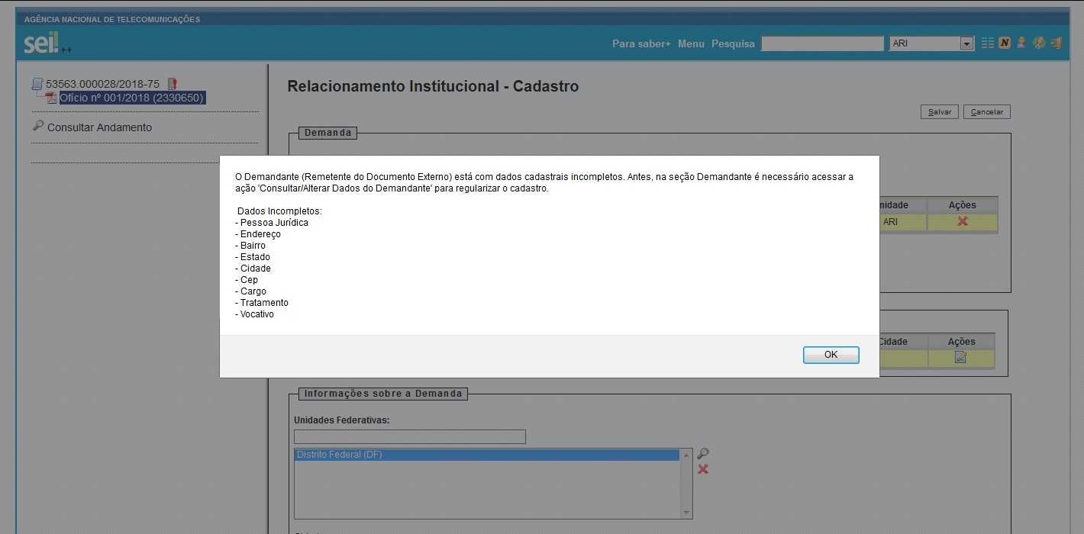
Dessa forma, reforça-se a importância de que o contato do “Demandante” e da “Pessoa Jurídica” estejam completos.

2.3. Informações sobre a Demanda
Os campos do box “Informações sobre a Demanda” possuem busca para autopreenchimento, exceto o campo “Localidade”, e serão explicados a seguir:
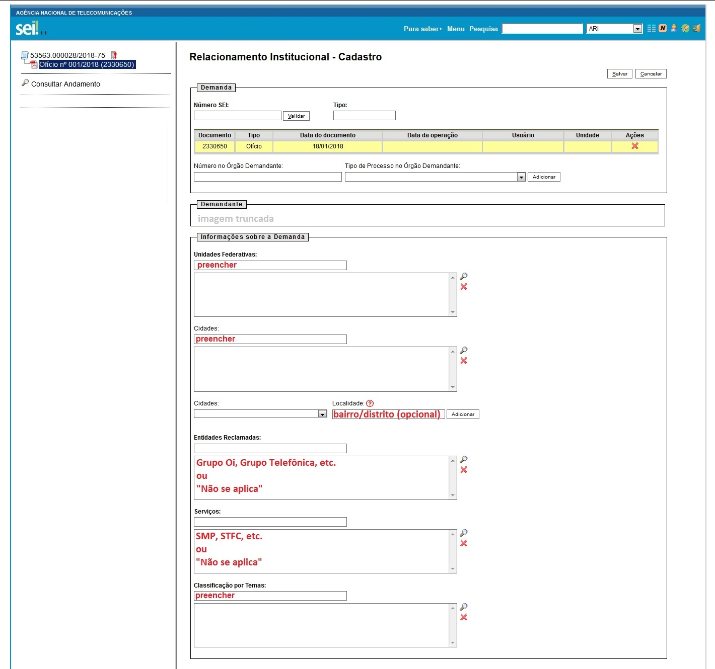

2.3.1. Unidades Federativas
Trata-se de campo de preenchimento obrigatório para o registro no MRI, no qual devem ser selecionadas as Unidades da Federação objeto da demanda, ou seja, aquelas que são mencionadas na demanda trazida à Agência, não se confundido como o local de endereço do Demandante.
Por exemplo, uma demanda é proveniente do MCTIC ou de um Deputado Federal, sediados em Brasília, mas versa de um problema ocorrido em Imbituba/SC. Nesse caso deve ser selecionada unicamente Santa Catarina (SC) como Unidade Federativa. Da mesma forma, se a demanda se refere a mais de uma Unidade Federativa, como, por exemplo, no caso de uma questão envolvendo os municípios de Porto União/SC e União da Vitória/PR, devem ser selecionadas Santa Catarina (SC) e Paraná (PR) como Unidades Federativas no cadastro.
Esse campo pode ser alterado após o tratamento da demanda, mesmo em caso de reiteração.

2.3.2. Cidades
Não se trata de campo de preenchimento obrigatório para o registro no MRI.
No primeiro campo “Cidades” devem ser selecionados os municípios objeto da demanda, ou seja, aqueles que são mencionados na demanda trazida à Agência, não se confundido como o local de endereço do Demandante. Caso não seja possível identificar o município objeto do problema ou questionamento, o campo pode ficar sem preenchimento.
Esse campo pode ser alterado após o tratamento da demanda, mesmo em caso de reiteração.

2.3.3. Cidades + Localidades
Não se trata de campo de preenchimento obrigatório para o registro no MRI.
O segundo campo “Cidades” situado ao lado do campo “Localidade” deve ser preenchido em especial nas demandas relativas à ampliação de acesso e de qualidade que façam menção a bairros, distritos, povoados, etc. Tal informação é de extrema importância para o acompanhamento dessas espécies de demandas.
Esses campos podem ser alterados após o tratamento da demanda, mesmo em caso de reiteração.

2.3.4. Entidades Reclamadas
Trata-se de campo obrigatório para o registro no MRI, no qual devem ser selecionadas as entidades mencionadas na demanda, mesmo que a demanda não trate exatamente de uma “reclamação”.
No que tange aos grandes grupos de telecomunicações, independentemente do serviço prestado, deve ser utilizado o prefixo “Grupo” para unificar as empresas. Por exemplo, em demandas envolvendo a Vivo, a demanda conterá a entidade Grupo Telefônica (Vivo). Em demandas que mencionam NET, Claro ou Embratel, deve ser utilizado Grupo Claro. E assim por diante.
Dessa forma, o cadastro na forma de Grupos deve ser feita da seguinte forma: Grupo Algar, Grupo Claro, Grupo Nextel, Grupo Oi, Grupo Sercomtel, Grupo Sky, Grupo Telefônica (Vivo) e Grupo Tim.
Nas demandas que versem sobre ampliação de acesso de serviços de telecomunicações de forma genérica, solicitando, por exemplo, a instalação de antenas/torres/ERBs, e que não indiquem expressamente alguma prestadora, esse campo deve ser preenchido com a expressão “Não se aplica”, não devendo, portanto, ser cadastrada qualquer entidade.
Nas demandas que versem sobre serviços de radiodifusão deve-se tentar cadastrar a entidade, buscando, por exemplo, o seu CNPJ. Caso não seja possível, esse campo deve ser preenchido com a expressão “Não se aplica”.
Em hipótese nenhuma para efeitos de cadastramento de demandas no MRI deve ser colocada nesse campo a Anatel ou qualquer unidade interna.

2.3.5. Serviços
Trata-se de campo obrigatório para o registro no MRI, no qual devem ser listados os serviços objeto da demanda. Para tanto, deve-se clicar na lupa para visualização da listagem de serviços passíveis de serem registrados ou digitar a sigla ou palavra-chave. Havendo necessidade de incluir novo serviço, bem como em caso de dúvidas de preenchimento, solicita-se contatar a ARI para orientações.
É possível cadastrar mais de um serviço para a mesma demanda. Em casos que versem, por exemplo, sobre a temática de oferta conjunta e/ou venda casada, devem ser cadastrados todos os serviços de telecomunicações constantes da demanda.
Para demandas não necessariamente relacionadas com algum serviço, como, por exemplo, em demandas que solicitam dados cadastrais de usuários de serviços de telecomunicações, ou naquelas em que é solicitado o envio de cópia de ID Focus, esse campo deve ser preenchido com a expressão “Não se aplica”.
Esse campo pode ser alterado após o tratamento da demanda, mesmo em caso de reiteração.

2.3.6. Classificação por Temas
Trata-se de campo obrigatório para o registro no MRI. A tabela a seguir resume os temas e subtemas mais utilizados. Havendo necessidade de criar ou adequar um tema ou subtema, bem como em caso de dúvidas de preenchimento, solicita-se contatar a ARI para orientações.
Tema - Subtema | Utilização
Certificação/Homologação - Verificação de certificação/homologação de produtos | Aplica-se a demandas com questionamentos sobre a regularidade da certificação/homologação de produtos.
Clandestinidade - Exploração de serviço de telecomu-nicações sem outorga | Aplica-se a demandas com questionamentos ou denúncias sobre exploração de Serviços de Telecomunicação sem Outorga.
Clandestinidade - Exploração de serviço de radiodifu-são sem outorga | Aplica-se a demandas com questionamentos ou denúncias sobre exploração de Serviços de Radiodifusão sem Outorga.
Cobertura e Ampliação do Acesso - Solicitação de ampliação de acesso / Pedido de instalação de ERB ou rede física / Universalização | Aplica-se a demandas que se caracterizam por pleitear expansão de serviços de telecomunicações como, por exemplo, a instalação de antenas/torres/ERBs.
Cobertura e Ampliação do Acesso - TUP/Orelhão - Disponibilidade, funcionamento, conservação, formas de pagamento, instalação locais obrigatórios, etc. | Aplica-se a demandas que versem sobre qualquer assunto relacionado a TUPs.
Cobertura e Ampliação do Acesso - Verificação da área de cobertura/compromisso de abrangência | Aplica-se a demandas que solicitam verificação da área de cobertura ou de compromissos de abrangência.
Cobrança e Ressarcimento - Cobrança indevida de serviços adicionais (SVA, PUC, serviços de terceiros, etc.) | Aplica-se a demandas que versem sobre contratação e cancelamento de serviços adicionais sem a autorização do usuário.
Decisão Judicial / Litígios - Cumprimento de decisão judicial | Aplica-se a demandas que determinam/requisitam a adoção de medidas por parte da Anatel no âmbito da decisão de um processo judicial, bem como determinam/requisitam o acionamento das prestadoras para cumprimento de decisões judiciais. Normalmente as demandas classificadas nessa rubrica são encaminhadas pelas áreas à PFE.
Decisão Judicial / Litígios - Encaminhamento de decisão judicial para ciência/conhecimento | Aplica-se a demandas que encaminham decisões judiciais, especialmente de casos individuais, para conhecimento e adoção de medidas que a Agência entender cabíveis, sem exigir resposta.
Decisão Judicial / Litígios - Encaminhamento de decisão judicial referente a processo de falência | Aplica-se a demandas que versem sobre a necessidade de a Anatel manter íntegros bens de massa falida ou que comunicam decisão de que uma falência foi decretada por sentença judicial.
Decisão Judicial / Litígios - Oitiva de servidor em processo administrativo, judicial ou inquérito policial | Aplica-se a demandas que intimam/notificam servidores da Anatel a prestarem depoimentos em órgãos administrativos, judiciais ou policiais, cujo objeto seja a atuação da Agência (fiscalizações, Pados, etc.).
Decisão Judicial / Litígios - Quebra de sigilo ou Interceptação (telefônicas, de dados, registros telemáticos, geolocalização) | Aplica-se a demandas que solicitem a quebra de sigilo ou a realização de interceptações telefônicas, de dados, registros telemáticos e/ou geolocalização, ainda que formuladas pelo Ministério Público ou órgãos policiais.

Tema - Subtema | Utilização
Outorga/Espectro - Licenciamento de estações | Aplica-se a demandas que solicitam informações sobre o licenciamento de estações de telecomunicação (prestadora detentora de ERB, frequência de operação, etc).
Outorga/Espectro - Radiação Não-Ionizante (RNI) / Questionamentos sobre regularidade da instalação de ERB | Aplica-se a demandas que questionem as emissões de radiação pelas ERBs e/ou se determinada ERB está em situação regular com relação a aspectos técnicos, ambientais, de obediência a posturas municipais, etc.
Outros temas de competência da Anatel - Apresentação / Entrega / Retirada / Perícia de equipamentos (transmissores, mesas de som, computadores, etc.) | Aplica-se a demandas que versem sobre equipamentos (em especial de órgãos judiciais ou policiais).
Outros temas de competência da Anatel - Dúvidas e/ou questionamentos sobre legislação e regulamentação / Solicitação de alteração da regulamentação | Aplica-se a demandas que solicitem informações se determinada conduta é ou não regulamentada pela Agência.
Outros temas de competência da Anatel - Questionamentos sobre IMEI / CEMI | Aplica-se a demandas que solicitem informações e/ou providências sobre IMEIs (bloqueio, desbloqueio, etc.).
Proteção de Dados Pessoais - Solicitação sobre o tema proteção de dados pessoais/cadastrais | Aplica-se a demandas que versem sobre o tema proteção de dados cadastrais/pessoais de forma genérica, inclusive sobre eventual regulamentação, tratamento e/ou acompanhamento no âmbito da Agência.
Proteção de Dados Pessoais - Uso indevido de dados cadastrais | Aplica-se a demandas que versem sobre uso indevido de dados cadastrais de forma sistêmica por prestadoras ou outros entes. Não se confunde com eventual habilitação fraudulenta (uso de dados cadastrais de cidadão para a habilitação de acesso de serviço de telecomunicações).
Qualidade - Reclamações sobre qualidade do sinal de dados, voz ou imagens / Lentidão ou velocidade reduzida de conexão | Aplica-se a demandas que versem sobre qualidade da prestação de serviços de telecomunicações.
Qualidade - Reparo e funcionamento da rede externa | Aplica-se a demandas de indisponibilidade da prestação do serviço em decorrência de problemas na rede externa.
Questionamentos Administrativos - Informações processuais / Cópia ou pedido de vista de processos | Aplica-se a demandas que solicitam informações sobre o andamento de processo administrativo (Pados, PACs, PFRs, procedimentos de fiscalização, etc.) e/ou o envio de cópias dos autos, exceto processos de negociação de TAC.
Questionamentos Administrativos - Informações processuais de TAC / Cópia de processos de TAC | Aplica-se a demandas que solicitam especificamente informações sobre o andamento de determinado processo de negociação de TAC e/ou o envio de cópias dos autos. Não se aplica a questionamentos genéricos sobre TAC.
Questionamentos Administrativos - Número de reclamações | Aplica-se a demandas que solicitam informações sobre a existência e/ou a quantidade de reclamações registradas na Anatel sobre determinado assunto.
Questionamentos Administrativos - Requisição de dados cadastrais/autorização de prestadoras, radiodifusores, etc. | Aplica-se a demandas que solicitam dados de empresas outorgadas ou não outorgadas específicas, bem como as que questionam, por exemplo, a listagem de empresas em determinada UF ou município.
Questionamentos Administrativos - Requisição de dados cadastrais de usuários e público em geral | Aplica-se a demandas que solicitam dados pessoais de usuários, tais como nome de titular de determinado código de acesso, CPF, RG, endereço, etc.
Outros temas de competência da Anatel - Comparti-lhamento de infraestrutura / Infraestrutura crítica / Aspectos técnicos de redes | Aplica-se a demandas que solicitam informações relativas ao compartilhamento de postes, dutos e demais elementos de rede, bem como infraestrutura crítica e aspectos técnicos das redes.

Tema - Subtema | Utilização
Radiodifusão - Revogação de outorga / Autorização de funcionamento em caráter provisório | Aplica-se a demandas do MCTIC que informam a Agência sobre a revogação de outorga ou a autorização de funcionamento em caráter provisório de radiodifusores.
Temas FORA da competência da Anatel | Aplica-se a demandas que solicitam quaisquer informações que não sejam de assuntos afetos às atribuições da Agência.
Esse campo pode ser alterado após o tratamento da demanda, mesmo em caso de reiteração.

2.4. Controle sobre a Demanda
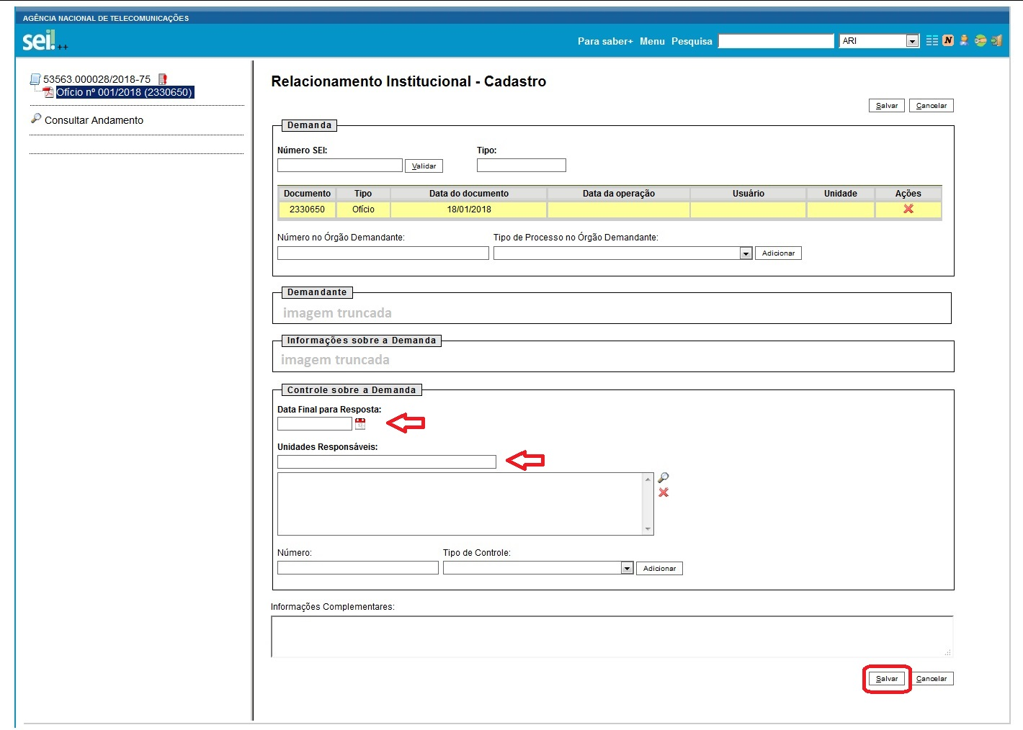

2.4.1. Data Final para Resposta
Trata-se de campo obrigatório para o registro no MRI, com a indicação da data de vencimento para atendimento da demanda.
Nos casos em que o demandante apontar explicitamente o prazo, deve ser afixado exatamente o prazo concedido. Nas hipóteses de não indicação pelo demandante, adota-se o prazo de 30 (trinta) dias. Em todos os casos, a contagem do prazo se inicia no primeiro dia útil seguinte ao protocolo da demanda e, caso o último dia calculado não seja útil, encerra-se também no primeiro dia útil seguinte.
Observe-se que, eventualmente, em razão da complexidade da demanda ou da necessidade de adoção de outras providências, pode ser necessária a solicitação de dilação de prazo. Nesse caso, o procedimento padrão é que a Unidade responsável solicite diretamente ao demandante a referida dilação.
Nessa hipótese, deve-se alterar o campo de prazo do MRI, afixando-se uma nova data relativa ao prazo solicitado, contado a partir do primeiro dia útil após a assinatura do ofício que solicitou a dilação. Caso o demandante defira a prorrogação pleiteada, pode-se efetuar uma nova alteração de prazo pelos dias de sua concessão.
Esse campo não deve ser alterado após o tratamento da demanda, mesmo em caso de reiteração.

2.4.2. Unidades Responsáveis
Trata-se de campo obrigatório para o registro no MRI, no qual devem ser cadastradas as Unidades da Anatel responsáveis pela resposta à demanda. É possível o cadastramento de mais de uma Unidade.
Na Sede, podem ser cadastradas Superintendências, Gerências, Assessorias, Secretarias, Gabinetes e órgãos congêneres. Não devem ser objeto de cadastro Coordenações.
Com relação especificamente às Superintendências e às Gerências da Sede, caso a demanda tenha sido tratada em Gerência, independentemente da assinatura-aval do Superintendente, deve-se cadastrar apenas a Gerência.
Nas Unidades Descentralizadas, podem ser cadastradas Gerências Regionais ou Unidades Operacionais (Ex.: GR01, UO061), a depender da organização da GR. Não devem ser objeto de cadastro Coordenações.
Esse campo não deve ser alterado após o tratamento da demanda, mesmo em caso de reiteração, podendo ser acrescentadas novas unidades a depender da extensão que a demanda vier a tomar.

2.4.3. Número + Tipo de Controle
Trata-se de campo não obrigatório para o registro no MRI, que deve ser utilizado para inclusão de informações adicionais que auxiliem no registro ou na rastreabilidade da demanda, tais como números de protocolo no Focus, pasta no RADAR, número de Pado, número de processo de fiscalização regulatória, etc..
Esse campo pode ser alterado após o tratamento da demanda, mesmo em caso de reiteração.

2.5. Informações Complementares
Trata-se de campo não obrigatório para o registro no MRI, que deve ser utilizado para inserção de observações diversas que as Unidades responsáveis pelo cadastramento e/ou tratamento da demanda julgarem pertinentes para compor o registro de informações (ex.: nome específico de um plano de serviço, etc.).
Esse campo pode ser alterado após o tratamento da demanda, mesmo em caso de reiteração.

III) PROCEDIMENTO 3 - CADASTRO DE RESPOSTA DA DEMANDA INICIAL
Da forma como o MRI foi concebido, toda demanda institucional cadastrada deve possuir um documento de resposta a ela associado. Esse documento pode ser um Ofício, Ofício-Circular, Correspondência Eletrônica, E-mail, Certidão, Despacho Ordinatório, etc.
Sempre que um documento passível de configurar uma resposta à demanda institucional for inserido no processo, surgirá o botão “Relacionamento Institucional - Respostas” . Assim, após a elaboração e a assinatura desse documento, deve-se clicar no referido botão para abrir a tela que permite o seu cadastramento como resposta.
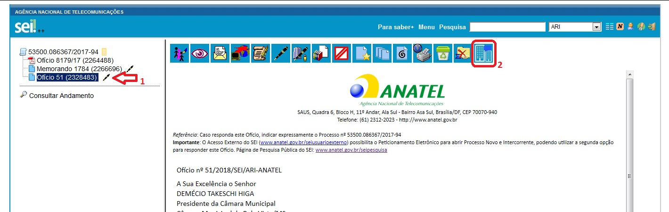
Na tela a seguir, deve-se efetuar a seguinte operação no box “Respostas à Demanda”:
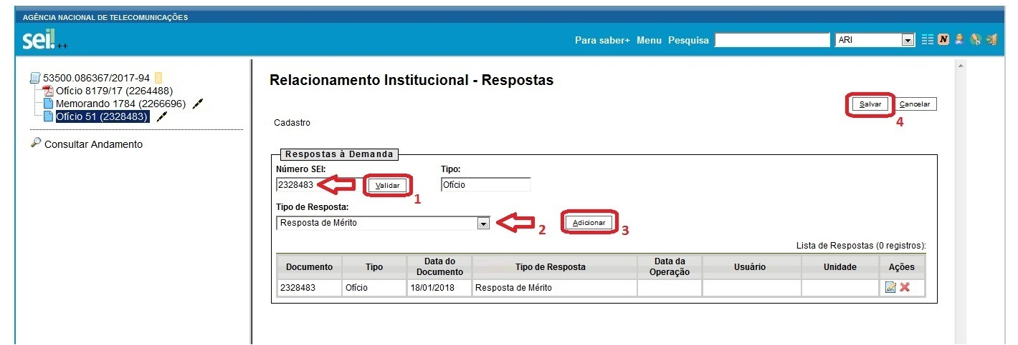
Passo 1: O número SEI do documento de resposta institucional aparecerá automaticamente no campo “Número SEI”. Clicar no botão “Validar” para que o SEI reconheça e preencha o campo “Tipo”.
Passo 2: Selecionar o “Tipo de Resposta” apropriado, de acordo com a seguinte lista:
Tipo | Utilização
Certidão | Quando a demanda não requer resposta. Trata-se de documento passível de assinatura por todos os servidores da Agência.
Despacho Decisório | Quando a demanda não requer resposta. Trata-se de documento cuja competência recai sobre Superintendente, Chefe de Assessoria, Gerente, Gerente Regional e Gerente da Unidade Operacional.
Despacho Ordinatório | Quando a demanda não requer resposta. Trata-se de documento cuja competência recai sobre detentores de cargo público lotados na Anatel.
Dilação de Prazo | Quando há solicitação de concessão de dilação de prazo ao demandante, não havendo ainda uma resposta de mérito à demanda.
Não Competência da Anatel | Quando é emitida resposta a uma demanda informando que o assunto não é afeto às competências da Anatel. A seleção desse tipo de resposta deve sempre ocorrer nas demandas cadastradas inicialmente como “Temas FORA da competência da Anatel” no âmbito do Procedimento 2 (item 2.3.6).
Pronunciamento PFE-Anatel | Quando a demanda é tratada em definitivo pela PFE-Anatel por meio de documentos gerados por aquela área (cota, memorando, parecer, etc).
Resposta de Mérito | Quando a demanda é efetivamente respondida pelo documento cadastrado.
*Observe-se que exceto o tipo “Dilação de Prazo”, os demais tipos de resposta têm o condão de alterar o status do ícone de cenário para a cor verde.

Passo 3: Clicar no botão “Adicionar”, conferindo se o documento SEI de resposta apareceu na tabela abaixo do referido botão.
Passo 4 : Clicar no botão “Salvar”.
*Nos casos em que houver uma ou mais reiterações cadastradas, o ícone não ficará na cor verde. Vide observação ao final do Procedimento 5 - Cadastro de Respostas de Demandas Reiteradas.

Atenção:
Caso no tratamento da demanda institucional tenha havido alteração do Tipo de Processo de “Demanda Externa: xxxxxxx” para um outro existente no SEI (ex.: “Fiscalização: Lacração, Apreensão e Interrupção”) será necessário o retorno do Tipo de Processo para “Demanda Externa: xxxxxxx” para efetuar o cadastramento da resposta no MRI. Na sequência, a unidade que efetuou o cadastro poderá novamente retornar o Tipo de Processo original.

IV) PROCEDIMENTO 4 - CADASTRO DE REITERAÇÕES
Uma demanda relacionada a processo anterior é chamada, para efeitos do MRI, de reiteração.
São duas as formas em que uma reiteração pode ser identificada como tal:
- Quando da inserção de novo documento do demandante em um processo SEI, o que levará as unidades de protocolo a efetuar a reabertura do processo para o destinatário do documento; ou
- Quando, seguindo as operações da Seção 2.1. Demanda Antiga - Caso seja encontrada referência no relatório ou no SEI do Procedimento 1, houver a movimentação de um documento novo para um processo antigo.
Caso o processo original não esteja cadastrado, ou seja, sem nenhum ícone de cenário ou com o ícone , deve-se, primeiramente, efetuar o cadastro inicial, conforme demonstrado no Procedimento 2 - Cadastro Inicial. Por sua vez, caso o processo original já esteja cadastrado, será identificado com um dos seguintes ícones: .
Para registrar uma reiteração no MRI, deve-se informar, em cada registro, o tipo de reiteração, a Unidade responsável pelo tratamento e a data final para atendimento. Assim, para cadastrar uma nova demanda com caráter de reiteração, deve-se acessar o processo e, na árvore, selecionar o documento a ser cadastrado, clicando, em seguida, no botão “Relacionamento Institucional - Reiterações”  para abrir a tela que permite o cadastramento de reiterações no MRI.
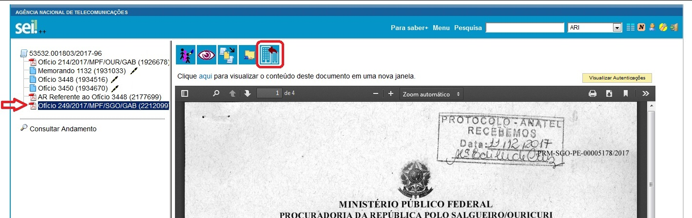
Nas telas a seguir, deve-se efetuar a seguinte operação:
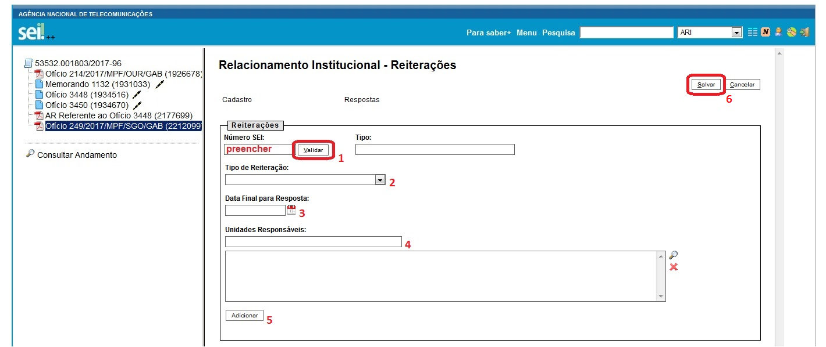
Passo 1: O número SEI do documento de reiteração aparecerá automaticamente no campo “Número SEI”. Clicar no botão “Validar” para que o SEI reconheça e preencha automaticamente o campo “Tipo”.
Passo 2: Selecionar o “Tipo de Reiteração” apropriado, de acordo com a seguinte lista:
Tipo | Utilização
Concessão de Dilação de Prazo | Aplica-se quando o demandante, após solicitação da Agência, defere dilação de prazo.
Demanda Duplicada | Aplica-se quando, em um mesmo processo, são juntados documentos idênticos dirigidos à Agência de um mesmo órgão de origem e sobre o mesmo assunto.
Informação de Arquivamento | Aplica-se quando o demandante informa arquivamento de suas investigações.  Obs.: Ocorre geralmente nos casos de demandas oriundas do Ministério Público.
Pedido de Reabertura do Processo | Aplica-se quando o demandante solicita reabertura de processo anteriormente encerrado pela Agência.
Reiteração de Demanda Já Respondida | Aplica-se quando o documento reitera demanda que já foi contemplada com a expedição de resposta institucional.  Obs.: Ocorre geralmente nos casos em que houve pedido de dilação de prazo e o ofício de resposta foi expedido antes da concessão ou nos casos de demanda com prazo vencido em que a resposta institucional foi remetida antes da reiteração.
Reiteração de Demanda Não Respondida | Aplica-se quando o documento reitera demanda que, mesmo tratada de alguma forma, não contemplou a expedição de resposta institucional.  Obs.: Geralmente nesses casos o ícone do processo já está com a cor vermelha, devido à expiração do prazo e não solicitação de dilação de prazo.
Solicitação com Objeto Semelhante | Aplica-se quando, em um mesmo processo, são juntados vários documentos dirigidos à Agência de um mesmo órgão de origem e sobre o mesmo assunto.  Obs.: Nesse caso NÃO se trata de documentos idênticos, situação que configuraria a hipótese de “Demanda Duplicada”.
Solicitação de comparecimento em audiência/reunião/evento/etc | Aplica-se quando o documento solicita o comparecimento ou a participação da Agência em audiências, reuniões, eventos, etc.
Solicitação de Informações Complementares | Aplica-se quando o documento solicita o envio de outras informações para continuação do tratamento do objeto da demanda, sendo esse o caso mais comum.
Passos 3 e 4: Indicar o “Prazo” e as “Unidades Responsáveis” conforme orientações da Seção 2.4 do Procedimento 2 - Cadastro Inicial acima.
Passo 5: Clicar no botão “Adicionar”.
Passo 6: Clicar no botão “Salvar”.
Adicionalmente, caso a reiteração traga novos elementos à demanda (p. ex.: classificação temática, serviços, entidades reclamadas, etc.), esses novos elementos devem ser acrescentados ao cadastro da demanda no formulário do cadastro inicial, pois tais informações podem ser complementadas após as reiterações da demanda, como explicitado no Procedimento 2 - Cadastro Inicial.
Obs.: No caso de se verificar uma demanda duplicada (exatamente o mesmo documento – origem, demandante, objeto) protocolizado duas ou mais vezes na Agência (ex.: Presidente e Gerente Regional), o cadastro deve recair apenas sobre a mais antiga. Não cadastrar a segunda demanda.

V) PROCEDIMENTO 5 - CADASTRO DE RESPOSTAS DE DEMANDAS REITERADAS
Após a elaboração e a assinatura do documento de resposta institucional à demanda reiterada, deve-se repetir o primeiro passo indicado no Procedimento 3 - Cadastro de Resposta da Demanda Inicial e clicar no botão “Relacionamento Institucional - Respostas” para abrir a tela que permite o cadastramento da resposta institucional no MRI.
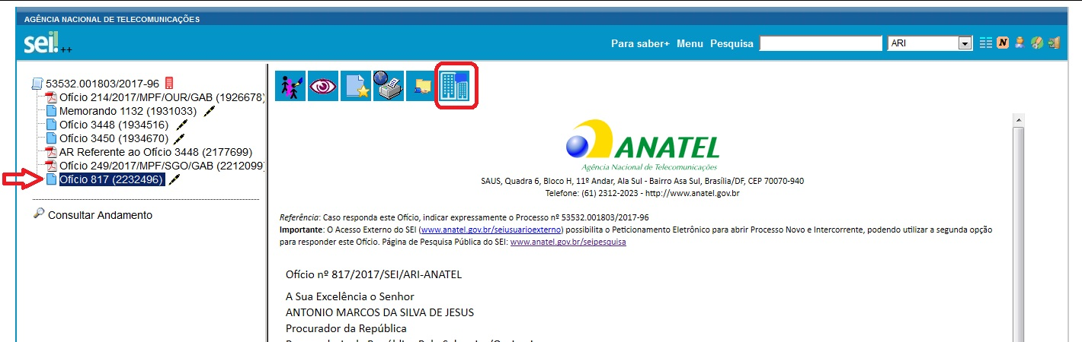

Na tela a seguir, deve-se efetuar a seguinte operação (ressaltando que se trata da mesma tela de cadastro da resposta inicial à demanda) no box “Respostas às Reiterações”:
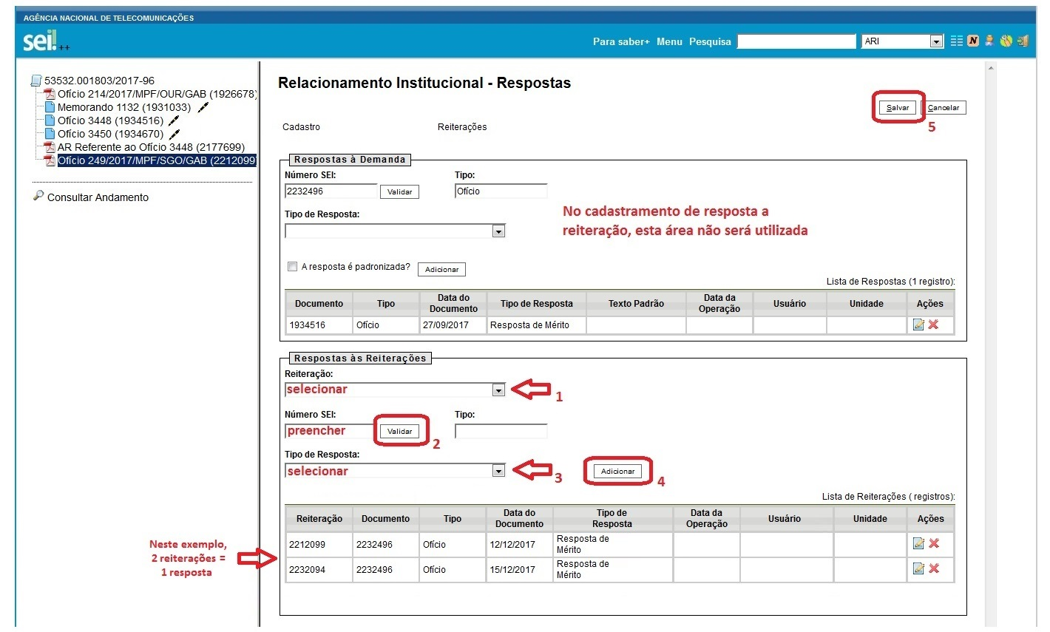
Passo 1: Selecionar o número SEI da demanda cadastrada como reiteração cujo tratamento gerou o documento de resposta institucional.
Passo 2: Preencher manualmente o número SEI do documento de resposta institucional e clicar no botão “Validar”.
Passos 3, 4 e 5: Seguir as orientações constantes dos passos 2, 3 e 4 do Procedimento 3 - Cadastro de Resposta da Demanda Inicial.
* No caso de a demanda original e/ou uma ou mais demandas cadastradas como reiteração serem respondidas por um único documento de resposta institucional, o procedimento acima deve ser efetuado tantas vezes quantas forem necessárias até o ícone de cenário ficar da cor verde. Vide exemplo na imagem acima, onde constam 2 reiterações tendo um mesmo documento como resposta.

